如何判断活性聚合?现在已有的"活性"/可控自由基方式有什么?1⼤分⼦具有活性末端，有再引发单体聚合的能⼒。 2聚合度与单体浓度/起始引 发剂浓度的⽐值成正⽐。 3聚合物分⼦量随转化率线性增加。 4所以⼤分⼦链同时增⻓，增⻓链数不变，聚 合物分⼦量分布窄。⽅法：（ 1）原⼦转移⾃由基聚合（ATRP）（2）可逆加成-断裂转移法 （RAFT）（3）氮氧稳定⾃由基法（ NMP）
乳液聚合初期聚合速率逐渐增加，之后进入恒速期，最后聚合速率逐渐减小。试从乳液聚合机理，动力学方程分析。乳液聚合的机理是：在胶束中引发，随后在乳胶粒中进⾏增⻓。单体/聚合物乳胶粒平均只有⼀半含有 ⾃由基，因此其聚合速率⽅程为： ，式中kp为链增⻓速率常数，【M】为乳胶粒中的单体浓度，【N】为乳胶粒数。由聚合速率⽅程可知，当聚合温度⼀定时， kp是常数，此时聚合速率主要取决于M和N ，在聚合初期，由于单体液滴存在，扩散速度⼀定，所以乳胶粒中的单体浓度M也近似为常数。随着聚合反应进⾏，乳胶粒的数⽬不断增多，由此导致聚合速率随聚合时间的延⻓⽽增⼤。当聚合进⾏到⼀定时间后，乳胶粒的数⽬达到最⼤值，同时单体液滴消失，此时N和M都近似恒定，所以聚合进⼊恒速期。最后由于单体液滴消失，乳胶粒中的M急剧下降，导致聚合速率下降。
为什么阴离子聚合无终止基元反应?为什么阳离子聚合要在低温下进行?阴离⼦聚合⽆终⽌基元反应的原因：（ 1）活性链末端都是阴离⼦，⽆法双基终⽌。（2）反离⼦为⾦ 属离⼦，⽆ H+可供夺取⽽转移终⽌。（3）夺取活性链中的 H-需要很⾼的能量，也难进⾏。阳离⼦聚合在低温下进⾏的原因：（ 1）链增⻓的活化能较低，降低温度有利于提⾼反应速率。（2）低温 下进⾏可以减弱链转移，提⾼分⼦量。（3）低温下进⾏可以减少副反应。
对比自由基聚合，从引发剂种类，单体结构，溶剂性质分析离子聚合特点。离⼦型聚合与⾃由基聚合都属连锁聚合的范畴 ,但两者有很⼤差别。⑴ 引发剂种类 ⾃由基聚合的引发剂是易产⽣⾃由基的物质如过氧化物 ,偶氮化合物。⽽离⼦聚合的引发 剂是“酸”或“碱”等,易产⽣离⼦的物质。⑵ 单体结构 ⾃由基聚合的单体是含有弱的吸电⼦取代基和共轭取代基的烯类单体 .阴离⼦聚合的单体是 含有强的吸电⼦取代基和共轭取代基的烯类单体.阳离⼦聚合的单体是含有强的推电⼦取代基和共轭取代 基的烯类单体。⑶ 溶剂的性质 在⾃由基聚合中，溶剂的引⼊降低了单体浓度，从⽽降低了聚合速率；由于链⾃由基向溶剂的转移反应，降低了聚合物的相对分⼦质量.在离⼦聚合中,溶剂的引⼊不仅降低了单体的浓度,还严重影响着增⻓活性中⼼的形态和结构,从⽽影响聚合速率和聚合物的相对分⼦质量及其分布,同时还影响着聚合物的⽴构规整性
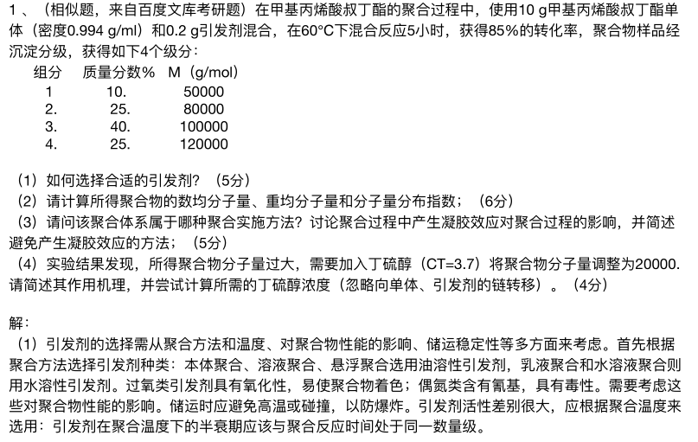

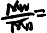
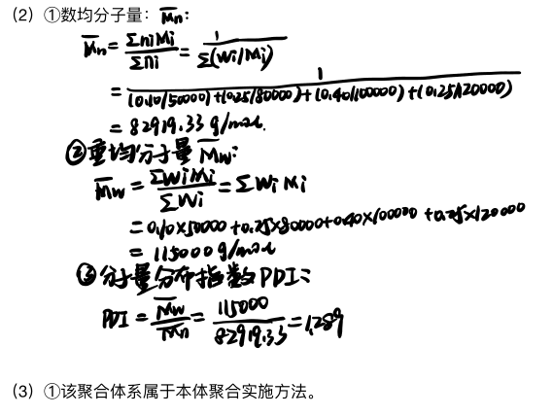 0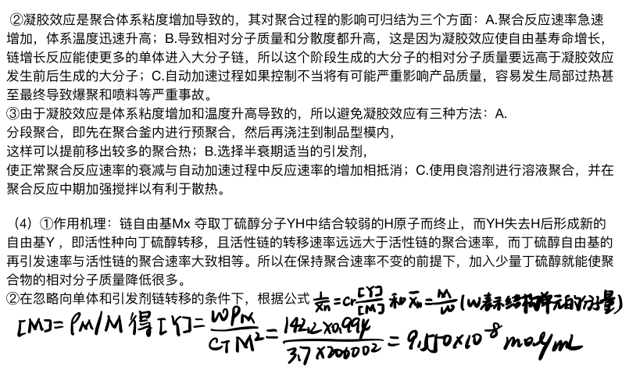1

